자료구조론 실습

2015004957 임현택

P7_1

1. 컴파일 커맨드

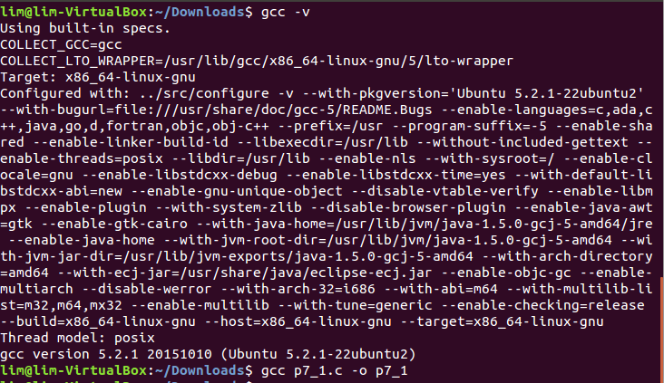

2. 문제 요약

Binary Search Tree를 이용해 명령을 실행한다.

3. 코드 스크린샷

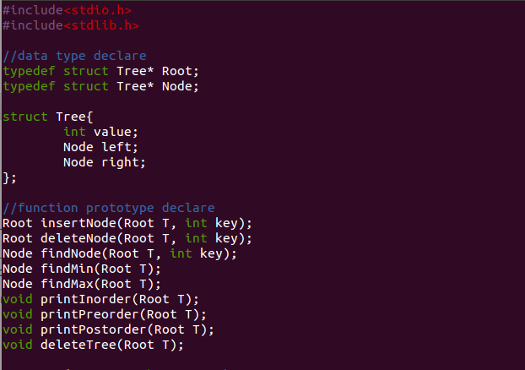 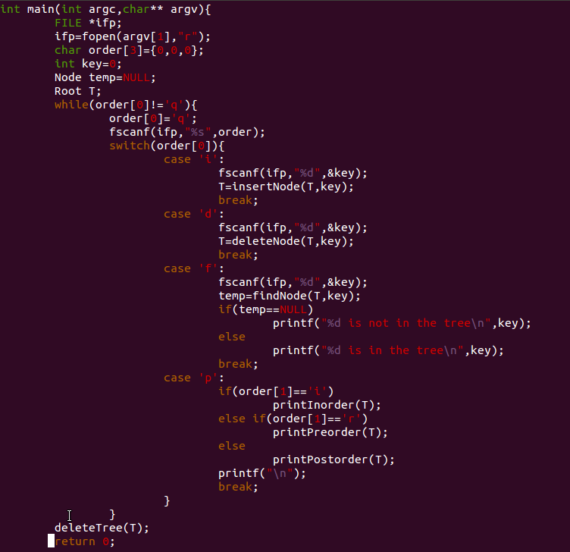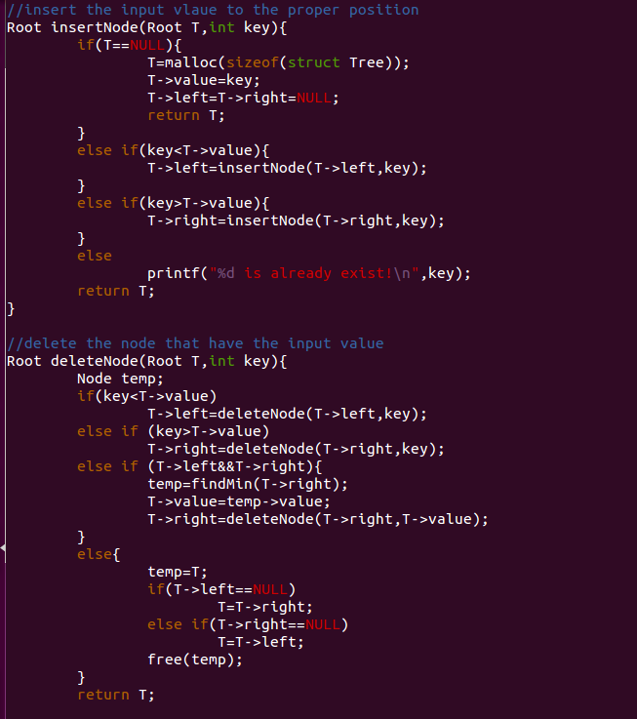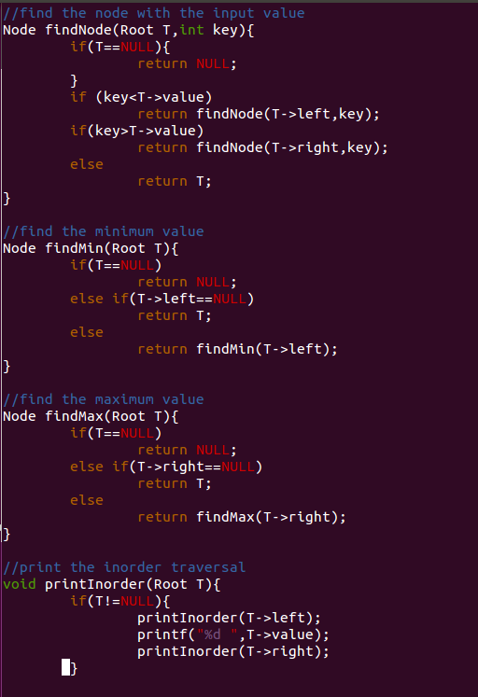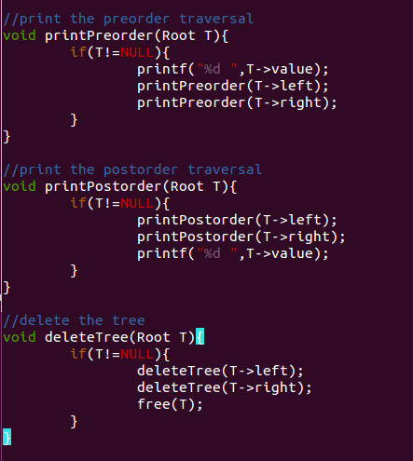

4. 실행 결과

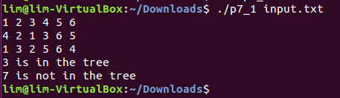

5. 코드 설명

1) 메인 함수 : 읽어오는 값에 따라 BST의 입출 명령을 실행한다.

2) insertNode : 주어지는 값을 BST에 넣는다.

3) deleteNode : 주어지는 값을 갖는 노드를 지운다.

4) findNode : 주어지는 값을 노드의 주소를 반환한다.

5) findMin : BST 내에서 가장 작은 값(가장 왼쪽에 있는 값)의 주소를 반환한다.

6) findMax : BST 내에서 가장 큰 값(가장 오른쪽에 있는 값)의 주소를 반환한다.

7) printInorder : inorder traversal에 따라 BST의 노드를 출력한다.

8) printPreorder : preorder traversal에 따라 BST의 노드를 출력한다.

9) printPostorder : postorder traversal에 따라 BST의 노드를 출력한다.

10) deleteTree : 트리를 삭제한다.

P7_2

1. 컴파일 커맨드

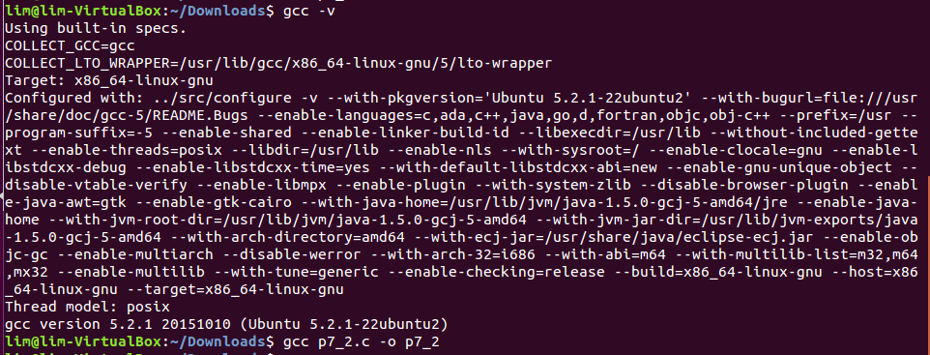

2. 문제 요약

Heap 구조를 이용해 자료를 입출력한다.

3. 코드 스크린샷

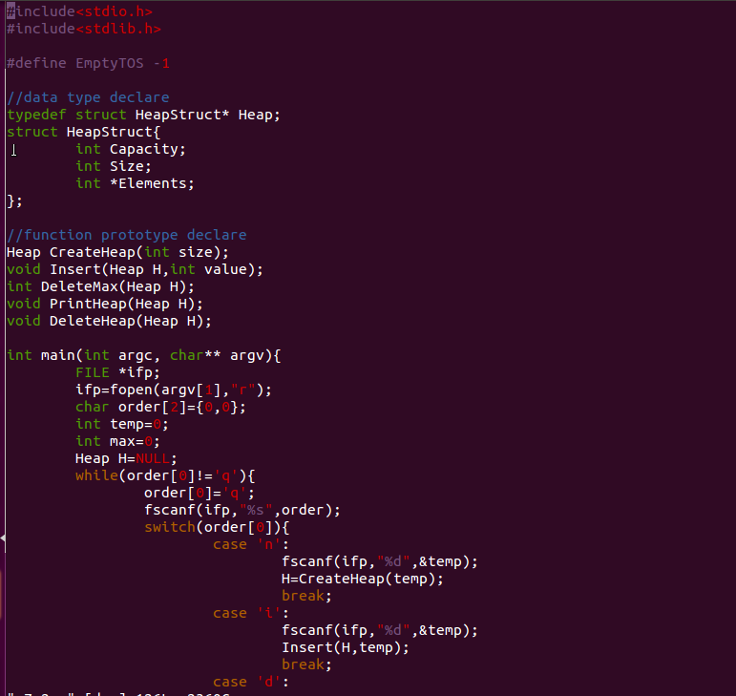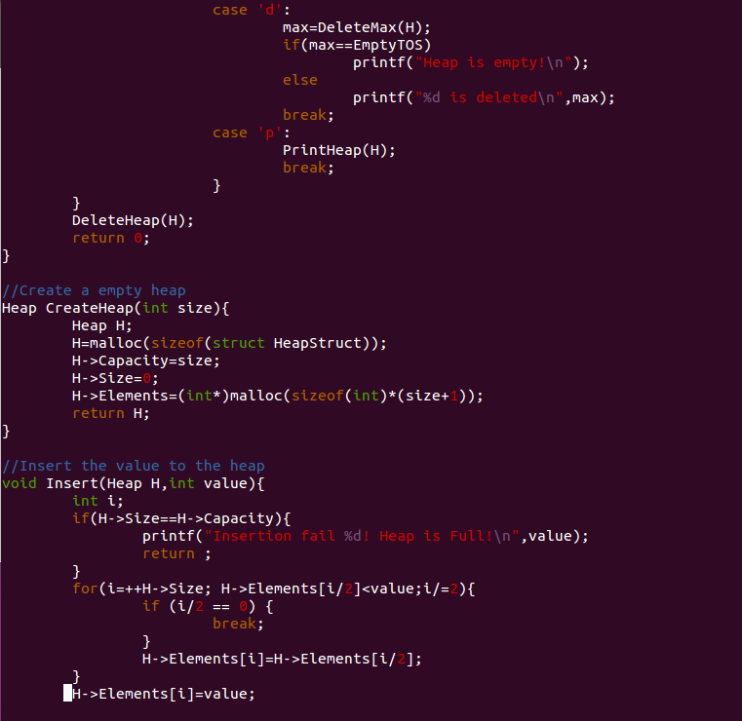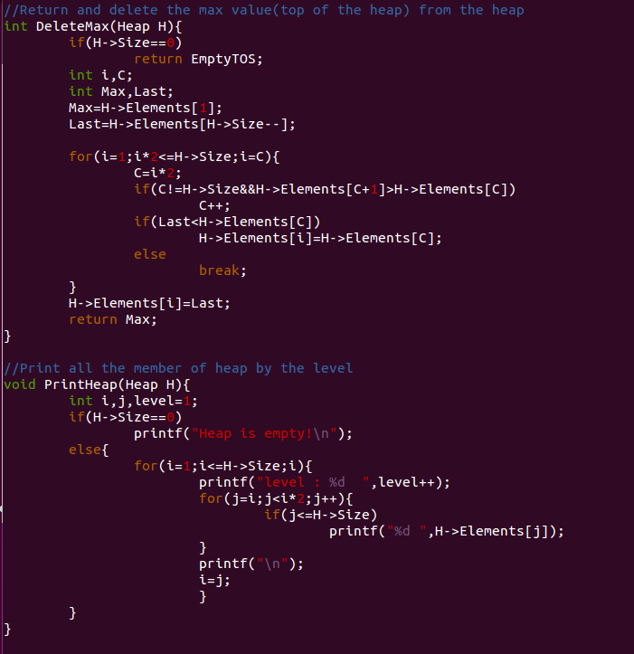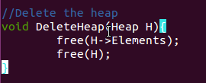

4. 실행 결과

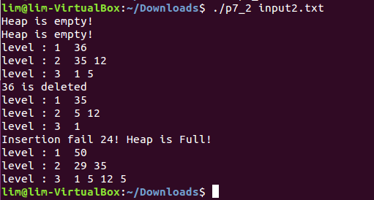

5. 코드 설명

1) 메인 함수 : 읽어오는 값에 따라 Heap의 입출 명령을 실행한다.

2) CreateHeap : Heap을 생성하고 초기화한다.

3) Insert : Heap에 자료를 넣는다.

4) DeleteMax : Heap 내의 최대값(루트값)을 반환하고 지운다.

5) PrintHeap : Heap 내의 자료를 level에 따라 출력한다.

6) DeleteHeap : Heap을 삭제한다.